Справку на получение социальных услуг можно оформить через личный кабинет на сайте Пенсионного фонда

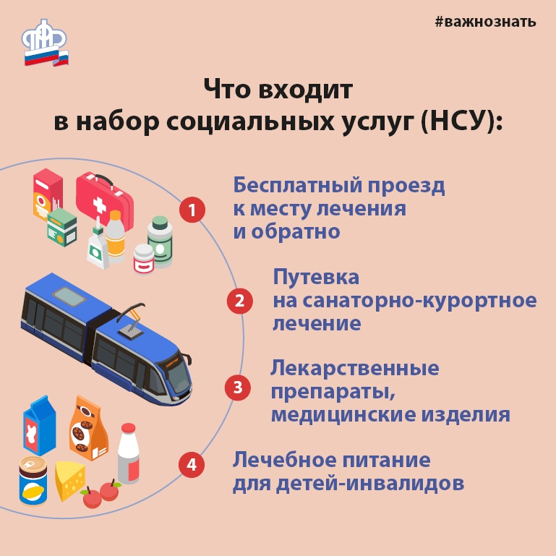

Чтобы получить справку, необходимо зайти на сайт Пенсионного фонда РФ www.pfr.gov.ru, выбрать «Личный кабинет», найти раздел «Социальные выплаты» и в пункте «Заказать справку (выписку)» выбрать сервис «О праве на получение НСУ».
Напомним, набор социальных услуг предоставляется федеральным льготникам - получателям ежемесячной денежной выплаты. Он включает в себя медицинскую, санаторно-курортную и транспортную составляющие. При этом гражданин может выбрать: получать социальные услуги в натуральной форме или предпочесть их денежный эквивалент. Изменить способ получения НСУ можно, оформив соответствующее заявление в Личном кабинете гражданина на сайте Пенсионного фонда или через Единый портал государственных услуг.
Обращаем внимание, что нельзя изменить способ получения набора социальных услуг в любой момент в течение года. Если гражданин хочет заменить льготы деньгами или наоборот (как полностью, так и частично), заявление об этом необходимо подать до 1 октября текущего года, при этом сама замена произойдет с 1 января следующего года.
Информируем также, что через Личный кабинет гражданина на сайте ПФР можно заказать и другие справки:
- о назначенных пенсиях и социальных выплатах (на дату обращения);
- о состоянии индивидуального лицевого счета;
- об отнесении гражданина к категории граждан предпенсионного возраста;
- справку из Федерального регистра лиц, имеющих право на дополнительные меры государственной поддержки, о выдаче государственного сертификата на материнский капитал.

